Exercícios Biomoléculas – Proteínas e Ácidos Nucleicos
1. (UDESC SC/2017) Importantes compostos orgânicos dos seres vivos as proteínas (cadeia polipeptídic(A) diferem entre si, nos seguintes aspectos:
I. Tipos de aminoácidos presentes na cadeia.
II. Quantidade de aminoácidos presentes na cadeia.
III. Sequência em que os aminoácidos estão unidos na cadeia.
IV. Pelos nucleotídeos presentes na cadeia.
Analisadas as proposições, assinale a alternativa correta.
(A) Somente as afirmativas II, III e IV são verdadeiras.
(B) Somente as afirmativas II e III são verdadeiras.
(C) Somente as afirmativas I, II e IV são verdadeiras.
(D) Somente as afirmativas III e IV são verdadeiras.
(E) Somente as afirmativas I, II e III são verdadeiras.
2. (FFFCMPA RS/2008) Entendendo-se que monômeros são unidades e que polímeros (poli=”muitos”; mer=”unidade”) são macromoléculas formadas pela ligação de monômeros, estaria correto afirmar que ______________ constituem _______________.
As lacunas do período acima ficam corretamente preenchidas por:

(A) aminoácidos as proteínas
(B) nucleotídeos os aminoácidos
(C) açúcares o DNA
(D) açúcares as proteínas
(E) aminoácidos o DNA
3. (FFFCMPA RS/2006) Proteínas são moléculas grandes com muitas funções metabólicas e estruturais. Associe os diferentes tipos de proteínas (coluna da esquerd(A) às respectivas funções nos organismos (coluna da direit(A).
1 - Actina
2 - Hemoglobina
3 - Amilase
4 – Glucagon
( ) Proteína catalisadora
( ) Proteína reguladora
( ) Proteína estrutural
( ) Proteína transportadora
A seqüência numérica correta, de cima para baixo, da coluna da direita, é
(A) 1 − 4 − 2 − 3
(B) 3 − 2 − 4 − 1
(C) 3 − 4 − 1 − 2
(D) 4 − 2 − 1 − 3
(E) 4 − 3 − 2 − 1
4. (ACAFE SC/2001) A união entre os aminoácidos é denominado ligação _____________ e longas cadeias de aminoácidos compõem os(as) ______________.
A alternativa que completa o enunciado acima, em seqüência, é:
(A) peptídica - proteínas
(B) glicosídica - carboidratos
(C) lipídica - gorduras
(D) coloidal - endoplasmas
(E) glicosídica - gorduras
5. (UFRGS) Considere as seguintes afirmativas:
I – As proteínas são moléculas de grande importância para os organismos – atuam tanto estruturalmente como também metabolicamente.
II – As enzimas são proteínas que atuam como catalisadores biológicos.
III – Existem proteínas que atuam como linhas de defesa do organismo e algumas delas são conhecidas como anticorpos.
Quais estão corretas?
(A) Apenas I (B) Apenas II
(C) Apenas III (D) Apenas II e III
(E) I, II, III
6. (PUCRS 2012) A longevidade de frutos durante o armazenamento depende do nível de atividade de determinadas enzimas do metabolismo. A ilustração a seguir mostra como a temperatura e o pH podem afetar a atividade destas enzimas.
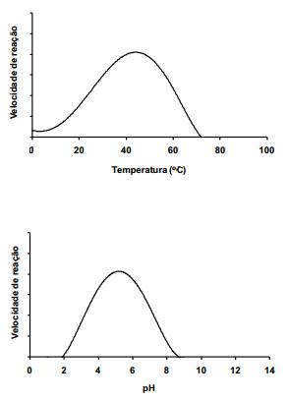
Dentre as condições indicadas a seguir, as mais eficientes para prolongar a longevidade de frutos através da redução da atividade enzimática estão reunidas em:
(A) Elevação do pH de 2 para 4 e redução da temperatura de 40ºC para 20ºC.
(B) Redução do pH de 6 para 4 e elevação da temperatura de 40ºC para 60ºC.
(C) Elevação do pH de 6 para 8 e elevação da temperatura de 40ºC para 60ºC.
(D) Redução do pH de 4 para 2 e redução da temperatura de 40ºC para 20ºC.
(E) Elevação do pH de 4 para 8 e elevação da temperatura de 40ºC para 60ºC.

7. (UFRGS) Relacione as proteínas numeradas com suas respectivas funções.
1. Queratina 2. Insulina 3. Miosina
4. Hemoglobina
( ) Proteína motriz, que gera movimento nas células
( ) Proteína sinalizadora, que controla os níveis de glicose no sangue
( ) Proteína transportadora, que transporta oxigênio nas células sanguíneas
( ) Proteína estrutural, que reforça as células epiteliais
A relação CORRETA, de cima para baixo, é
(A) 3, 2, 1, 4 | (B) 1, 4, 2, 3
(C) 3, 4 , 2, 1 | (D) 3, 2, 4, 1
(E) 1, 2, 4, 3
8. (ENEM) Na década de 1940, na Região do Centro-Oeste, produtores rurais, cujos bois, porcos, aves e cabras estavam morrendo por uma peste desconhecida, fizeram uma promessa, que consistiu em não comer carne e derivados até que a peste fosse debelada. Assim, durante três meses, arroz, feijão, verduras e legumes formaram o prato principal desses produtores.
Para suprir o déficit nutricional a que os produtores rurais se submeteram durante o período da promessa, foi importante eles terem consumido alimentos ricos em
(A) vitaminas A e E
(B) frutose e sacarose
(C) aminoácidos naturais
(D) aminoácidos essenciais
(E) ácidos graxos saturados
9. (ENEM) Arroz e feijão formam um “par perfeito”, pois fornecem energia, aminoácidos e diversos nutrientes. O que falta em um deles pode ser encontrado no outro. Por exemplo, o arroz é pobre no aminoácido lisina, que é encontrado em abundância no feijão, e o aminoacido metionina é abundante no arroz e pouco encontrado no feijão. A tabela seguinte apresenta informações nutricionais desses dois alimentos.
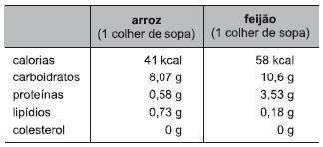
A partir das informações contidas no texto e na tabela, conclui-se que:
(A) os carboidratos contidos no arroz são mais nutritivos que os do feijão.
(B) o arroz é mais calórico que o feijão por conter maior quantidade de lipídios.
(C) proteínas do arroz têm a mesma composição de aminoácidos que as do feijão.
(D) a combinação de arroz com feijão contém energia e nutrientes e é pobre em colesterol.
(E) duas colheres de arroz e três de feijão são menos calóricas que três colheres de arroz e duas de feijão.

10. (UPF 2015) A maioria das reações metabólicas de um organismo somente ocorre se houver a presença de enzimas.
Sobre as enzimas, analise as afirmativas abaixo.
I. A ação enzimática sofre influência de fatores como temperatura e potencial de hidrogênio; variações nesses fatores alteram a funcionalidade enzimática.
II. São formadas por aminoácidos e algumas delas podem conter também componentes não proteicos adicionais, como por exemplo carboidratos, lipídios, metais ou fosfatos.
III. Apresentam alteração em sua estrutura após a reação que catalisam, uma vez que perdem aminoácidos durante o processo.
IV. A ligação da enzima com seu respectivo substrato tem elevada especificidade. Assim, alterações na forma tridimensional da enzima podem torná-la afuncional, porque impedem o encaixe de seu centro ativo ao substrato.
Está correto apenas o que se afirma em:
(A) I, II e IV. (B) I , II e III.
(C) II, III e IV. (D) III e IV.
(E) I, III e IV.
11.(UPF 2014) Celulose, esteroides, RNA e albumina são exemplos dos seguintes tipos de moléculas orgânicas, respectivamente:
(A) proteína, carboidratos, lipídio, ácido nucleico.
(B) carboidrato, lipídios, ácido nucleico, proteína.
(C) carboidrato, proteínas, ácido nucleico, lipídio.
(D) lipídio, carboidratos, proteína, ácido nucleico.
(E) proteína, carboidratos, ácido nucleico, lipídio.

12. (PUC) Analise o gráfico a seguir
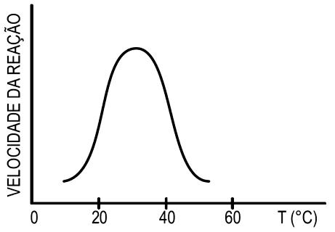
O gráfico relaciona a velocidade de uma reação química catalizada por enzimas com a temperatura na qual esta reação ocorre.
Com base no gráfico, verifica-se que a velocidade da reação
(A) aumenta até um ponto ótimo entre 20º e 40º.
(B) independe da variação da temperatura até 30º.
(C) aumenta proporcionalmente à temperatura entre 40º e 60º.
(D) diminui proporcionalmente à temperatura a partir dos 20º.

13. (FMJ-SP 2014) Fundamentais para regular o metabolismo celular, as enzimas são sintetizadas a partir da ação dos genes. É correto afirmar que as enzimas
(A) sofrem desnaturação em temperatura elevada, fenômeno que resulta em moléculas mais eficazes na sua atividade de reação.
(B) são inespecíficas aos substratos, nos quais reagem em sítios de ligação e, após a reação, os produtos são liberados para uso da célula.
(C) Aumentam a energia de ativação necessária para a ocorrência de uma reação química, facilitando a obtenção de substâncias úteis à célula.
(D) aumentam a velocidade das reações químicas sem a necessidade de elevar a temperatura porque diminuem a energia de ativação.
(E) têm atividade controlada pela temperatura do meio, independentemente das concentrações de substrato e do pH existentes
14. (PUC RS/2015) Adenina, guanina e citosina são bases presentes tanto na estrutura de DNA como na de RNA. Qual das moléculas abaixo também está presente em ambas?
(A) Uracil.
(B) Timina.
(C) Ribose.
(D) Fosfato.
(E) Desoxiribose.
15. (UCS RS/2015) Alguns anos atrás, o Brasil foi notificado por exportar alimentos processados que não continham no rótulo a informação do tipo de carne componente do alimento. A análise realizada foi obtida por testes de DNA que identificaram os diferentes tipos de amostras.
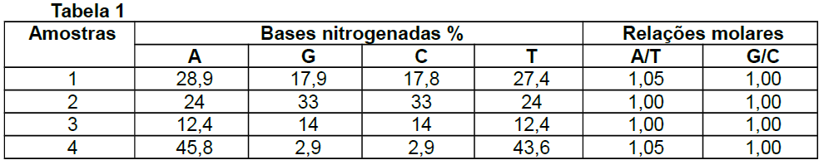
Fonte: Elaborada pela Banca
Com base nas informações da Tabela 1, pode-se afirmar que
(A) todas as amostras são provenientes de diferentes espécies.
(B) a amostra 3 possui o mais alto conteúdo de pares A e T.
(C) a amostra 2 apresenta DNA de fita simples.
(D) as amostras 2 e 3 apresentam alta homologia entre seus DNAs.
(E) a amostra 4 apresenta diferenças em suas bases, pois há presença de Uracil (U).
16 .(UDESC SC/2015) A Figura 3 representa, esquematicamente, um nucleotídeo. Esta molécula é de extrema importância para todos os seres vivos em razão dos diferentes papéis que desempenha no interior das células. Um dos papéis está relacionado à sua capacidade de formar diferentes polímeros no interior das células.

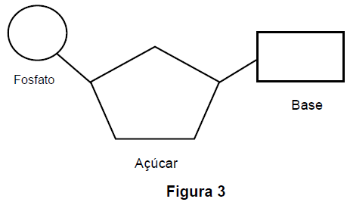

Analise as proposições em relação ao nucleotídeo.

I. Esta estrutura molecular é encontrada nas células de todos os seres vivos.
II. Existem cinco tipos de bases nitrogenadas que podem se ligar ao açúcar.
III. O açúcar, que se une ao fosfato e à base nitrogenada, tem em sua estrutura 5 carbonos.
IV. Os nucleotídeos são as unidades que formam os ácidos nucleicos.
V. Nucleotídeos se ligam por meio de suas bases nitrogenadas, e também estabelecem ligações entre o açúcar de um e com o fosfato do outro.
Assinale a alternativa correta.
(A) Somente as afirmativas I, III e V são verdadeiras.
(B) Somente as afirmativas I, II e IV são verdadeiras.
(C) Somente as afirmativas II, III e IV são verdadeiras.
(D) Somente as afirmativas I, II, III e V são verdadeiras.
(E) Todas as afirmativas são verdadeiras.
17. (UDESC SC/2013) Analise as proposições quanto aos ácidos nucléicos.
I. O DNA é uma molécula constituída por duas cadeias de nucleotídeos dispostas em hélice, e apresenta as bases nitrogenadas adenina, guanina, timina e citosina.
II. O RNA é uma molécula formada por uma cadeia de nucleotídeos e apresenta as bases nitrogenadas adenina, guanina, timina e uracila.
III. O DNA plasmidial encontrado em bactérias se diferencia do DNA das células animais e vegetais porque não apresenta a base nitrogenada timina.
IV. O RNA mensageiro se diferencia do RNA transportador apenas por apresentar a base nitrogenada uracila no lugar da adenina.
Assinale a alternativa correta.
(A) Somente a afirmativa I é verdadeira.
(B) Somente as afirmativas I e II são verdadeiras.
(C) Somente as afirmativas II e III são verdadeiras.
(D) Somente as afirmativas I, III e IV são verdadeiras.
(E) Somente a afirmativa IV é verdadeira.

18. (UDESC SC/2012) Analise o quadro abaixo:

Assinale a alternativa correta em relação à correspondência entre o número indicado no quadro acima e a característica correspondente do ácido nucleico DNA ou RNA, respectivamente:
(A) (1) duas, (2) uma, (3) Adenina, Citosina, Guanina, Timina e Uracila, (4) Adenina, Citosina, Guanina, Timina e Uracila, (5) desoxirribose, (6) ribose
(B) (1) duas, (2) uma, (3) Uracila, (4) Timina, (5) desoxirribose, (6) ribose
(C) (1) duas, (2) uma, (3) Adenina, Citosina, Guanina e Timina, (4) Adenina, Citosina, Guanina e Uracila, (5) desoxirribose, (6) ribose
(D) (1) duas, (2) uma, (3) Adenina, Citosina, Guanina e Timina, (4) Adenina, Citosina, Guanina e Uracila, (5) ribose, (6) desoxirribose
(E) (1) uma, (2) duas, (3) Adenina, Citosina, Guanina e Uracila, (4) Adenina, Citosina, Guanina e Timina, (5) desoxirribose, (6) ribose

19. (UNIOESTE PR/2012) Em uma das fitas de DNA de uma espécie de vírus encontram-se 90 Adeninas e 130 Citosinas. Sabendo-se ainda que nesta fita ocorre um total de 200 bases púricas e 200 bases pirimídicas, assinale a alternativa correta.
(A) Na dupla fita de DNA ocorrem 180 Adeninas.
(B) Na dupla fita de DNA ocorrem 140 Guaninas.
(C) Na fita complementar ocorrem 300 bases púricas e 100 bases pirimídicas.
(D) Na fita complementar ocorrem 70 Adeninas e 110 Citosinas.
(E) Não é possível determinar a composição de bases nitrogenadas da fita complementar .
20. (UFSM/2010) Milhares de anos após o último mamute lanoso caminhar sobre a tundra, os cientistas conseguiram sequenciar 50% do genoma desse animal extinto, recuperando boa parte do seu material genético.

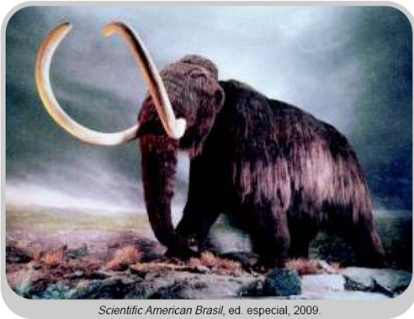

Sobre o DNA, é possível afirmar:
I. Na molécula do DNA, são encontradas as quatro bases nitrogenadas: adenina, guanina, citosina e timina.
II. A ligação entre as bases complementares da dupla fita do DNA é feita através de pontes de hidrogênio.
III. Se, no filamento de DNA, houver a sequência TTTCCATGT, haverá, no seu filamento complementar, a sequência AAAGGUACA.
Está(ão) correta(s)
(A) apenas I.
(B) apenas I e II.
(C) apenas II.
(D) apenas I e III.
(E) apenas II e III.
21. (UFRGS 2012) Os ácidos nucleicos são polímeros que atuam no armazenamento, na transmissão e no uso da informação genética. Com base na estrutura e função destes polímeros, assinale com V (verdadeiro) ou F (falso) as afirmações abaixo:
( ) Seus monômeros são denominados nucleotídeos.
( ) Seus monômeros estão unidos por meio de ligações fosfodiésteres.
( ) Suas bases nitrogenadas estão diretamente ligadas aos fosfatos.
( ) Suas bases nitrogenadas podem ser púricas ou pirimídicas.
A sequência correta de preenchimento dos parênteses, de cima para baixo,é
(A) V-V-F-V (D) F-F-V-V
(B) V-F-V-F (E) V-F-F-V
(C) F-V-V-F
22. (UFRGS) Cinco amostras com ácidos nucléicos foram analisadas quimicamente e apresentaram os seguintes resultados:
I) 1ª. amostra: ribose
II) 2ª. amostra: timina
III) 3ª. amostra: dupla hélice
IV) 4ª. amostra: uracila
V) 5ª. amostra: 20% de guanina e 30% de citosina
Entre estas amostras, quais se referem a DNA?
(A) Apenas I e II.
(B) Apenas I e III.
(C) Apenas II e III.
(D) Apenas II e IV.
(E) Apenas II e V.

23. (PUCRS 2010) Todos os organismos vivos possuem moléculas de DNA. Assim, se dois organismos são parentes próximos, seus DNAs serão muito semelhantes. Por outro lado, quanto mais distante for a relação entre eles, mais diferenças moleculares terão. Comparando-se o DNA de chimpanzés com o de gorilas e com o de humanos, viu-se 91% de semelhança com o primeiro (gorilas) e 96% com o último (humanos). Esse fato sugeriu que os
(A) humanos são pouco semelhantes a gorilas e a chimpanzés.
(B) humanos não são aparentados com os gorilas.
(C) humanos e chimpanzés são mais aparentados entre si.
(D) chimpanzés são mais próximos aos gorilas do que aos humanos.
(E) chimpanzés são mais parecidos, no seu DNA, com os gorilas.

24. (PUCRS 2007) Os ácidos nucléicos (DNA e RNA) são compostos de monômeros chamados nucleotídeos, os quais são formados por subunidades representadas por um retângulo, um pentágono e um círculo.
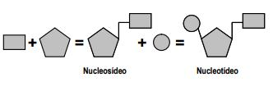
As formas geométricas citadas no texto acima representam, respectivamente, base _________, _________ e grupo _________.

(A) pirimídica ribose fosfato
(B) nitrogenada desoxirribose nitrato
(C) púrica ribose fosfato
(D) pirimídica desoxirribose nitrato
(E) nitrogeneda pentose fosfato

25. Os itens a seguir referem-se à estrutura, composição química e função dos ácidos nucleicos (DNA e RNA).
Estrutura: I – dupla hélice
II – filamentos simples
Estrutura: 1 – presença de desoxirribose
2 – presença de ribose
Função: a – transcrição genética
b – síntese de proteínas
São características do ácido ribonucleico (RNA):
(A) I – 1 – a. (B) I – 2 – b.
(C) II – 1 – b. (D) II – 2 – b.
(E) II – 1 – a
26. (UFAM) Em abril de 1953, James Watson e Francis Crick agitaram a comunidade científica com um elegante modelo de dupla-hélice para a estrutura do DNA, o ácido desoxirribonucléico, cuja “linguagem” química codifica a informação hereditária. Sobre o DNA, assinale a alternativa CORRETA:
(A) Uma fita de DNA em dupla hélice apresenta 10% de bases do tipo citosina. Logo, a concentração de bases do tipo guanina é de 90%.
(B) A replicação de DNA ocorre conforme o modelo conservativo, onde as duas fitas parentais se associam novamente após servirem de moldes para a síntese das novas fitas, restaurando a dupla-hélice parental.
(C) Uma fita de DNA em dupla hélice apresenta 10% de bases do tipo adenina. Logo, a concentração de bases do tipo guanina nessa fita é de 40%.
(D)A sequência de bases no DNA é a “linguagem” química que, após transcrita, originará a sequência de nucleotídeos em uma proteína.
(E) A complementaridade de bases no DNA permite que uma base purínica (C ou G) de uma fita seja pareada com uma base pirimidínica (A e T) na outra fita.
27.(UNISC) Você recebeu 3 amostras de DNA dupla fita, todas do mesmo tamanho, em seu laboratório. A quantidade relativa de base Adenina foi determinada para cada uma delas. Sabemos que, quando uma amostra de DNA é submetida a um aumento progressivo de temperatura, ocorre a separação da dupla fita em fitas simples. Identifique a ordem em que o DNA dupla fita das amostras A, B e C irá se separar à medida que o submetermos ao aumento de temperatura.
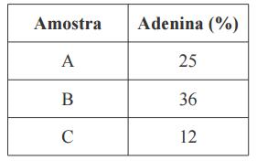
(A) C – A– B (B) C – B – A
(C) B – A– C (D) A– B – C
(E) B – C – A

GABARITO:
1 - E
2 - A
3 - C
4 - A
5 - E
6 - D
7 - D
8 - D
9 - D
10 - A
11 - B
12 - A
13 - A
14 - D
15 - A
16 - E
17 - A
18 - C
19 - D
20 - B
21 - A
22 - C
23 - C
24 - E
25 - D
26 - C
27 - C

